***Общественное объединение «Русская община «Радонеж» по Жамбылской области»***

В 2014 году общественное объединение Русская община отметило 20-летие своей деятельности.

Как общественное объединение «Русская община «Радонеж» по Жамбылской области» зарегистрировано в мае 2013 года. Организатор и бессменный руководитель этнокультурного объединения Чаутина Светлана Анатольевна.

Общественное объединение активно участвует в мероприятиях, проводимых ассамблеей народа Казахстана области, работе по укреплению межэтнического согласия в регионе, пропаганде казахстанского патриотизма, формированию национально-государственной идентичности. Русская община поддерживает государственную национальную политику.

Общиной «Радонеж»проводятсяобщест-венно-значимые и культурные мероприятия. Непременными участниками всех этих мероприятий являются фольклорно-этнографический ансамбль ложкарей, оркестр русских народных инструментов, хор ветеранов «Красная гвоздика», детский хореографический ансамбль «Буратино», духовой оркестр Южного военного округа. Создан ансамбль «Калинка».

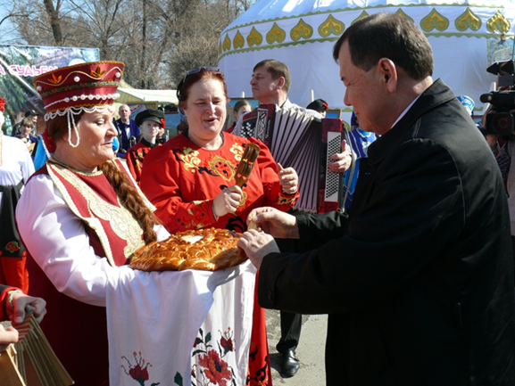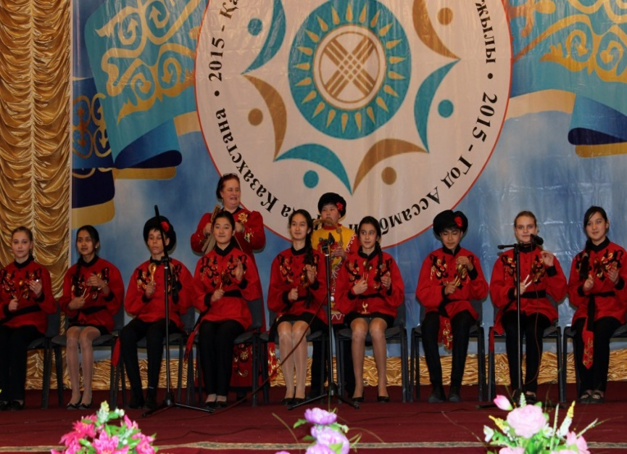Все эти мероприятия направлены на укрепление межэтнического согласия, дружбы и мира, бережное сохранение народных традиций и обычаев.